ĐẠI HỌC DUY TÂN
TRƯỜNG KHMT
KHOA CÔNG NGHỆ THÔNG TIN
---------------------------

Tên đề tài:
THIẾT KẾ VÀ PHÁT TRIỂN HỆ THỐNG KINH DOANH BẤT ĐỘNG SẢN TÍCH HỢP CHATBOT VÀ HỆ THỐNG GỢI Ý THÔNG MINH

(PROJECT PROPOSAL DOCUMENT)
GVHD: Th.S Đỗ Thành Bảo Ngọc
Thành Viên:
1. Nguyễn Như Anh 28211152532
2. Ngô Văn Mạnh Cường 28211149368
3. Lê Minh 28211142794
4. Lê Văn Nguyên 28211100690
5. Trần Đình Thiện 28211151152

Đà Nẵng, Tháng 03 năm 2026

THÔNG TIN DỰ ÁN
Dự án viết tắt | Black’S City
Tên dự án | Thiết kế và phát triển hệ thống kinh doanh bất động sản tích hợp Chatbot và hệ thống gợi ý thông minh
Ngày bắt đầu | 12/03/2026 | Ngày kết thúc | 15/05/2026
Nơi thực hiện | Khoa Công nghệ thông tin – Đại học Duy Tân
Mentor | ThS. Đỗ Thành Bảo Ngọc  Email: baongocdt@gmail.com  Phone: 0905892893
Chủ sở hữu  (Product Owner) | Lê Văn Nguyên  Email: levannguyen2k44@gmail.com  Tel: 0968487516
Quản lý dự án (Scrum Master) | Lê Văn Nguyên | levannguyen2k44@gmail.com | 0968487516
Thành viên trong đội | Nguyễn Như Anh | nhuanh250904@gmail.com | 0354967618
 | Ngô Văn Mạnh Cường | ngovanmanhcuong165@gmail.com | 0349369562
 | Lê Minh | minhlele8998@gmail.com | 0917209225
 | Trần Đình Thiện | trandinhthien910@gmail.com | 0935454830

THÔNG TIN TÀI LIỆU
Tên dự án | Thiết kế và phát triển hệ thống kinh doanh bất động sản tích hợp Chatbot và hệ thống gợi ý thông minh
Tiêu đề tài liệu | Proposal Document
Người thực hiện | Trần Đình Thiện

LỊCH SỬ CHỈNH SỬA TÀI LIỆU
Phiên bản | Người chỉnh sửa | Ngày | Ghi chú
1.0 | Trần Đình Thiện | 12/03/2026 | Bản nháp
1.1 | Trần Đình Thiện | 13/03/2026 | Bản chính thức

PHÊ DUYỆT TÀI LIỆU
Người hướng dẫn | ThS. Đỗ Thành Bảo Ngọc | Chữ ký
 |  | Ngày | …./…./2026
Chủ sở hữu | Lê Văn Nguyên | Chữ ký
 |  | Ngày | …./…./2026
Quản lý dự án | Lê Văn Nguyên | Chữ ký
 |  | Ngày | …./…./2026
Thành viên | Nguyễn Như Anh | Chữ ký
 |  | Ngày | …./…./2026
 | Ngô Văn Mạnh Cường | Chữ ký
 |  | Ngày | …./…./2026
 | Lê Minh | Chữ ký
 |  | Ngày | …./…./2026
 | Trần Đình Thiện | Chữ ký
 |  | Ngày | …./…./2026

MỤC LỤC
1. GIỚI THIỆU 1
1.1. Mục đích 1
1.2. Phạm vi 1
1.3. Tham khảo 1
2. TỔNG QUAN DỰ ÁN 2
2.1. Lý do chọn đề tài 2
2.2. Định nghĩa dự án 2
2.3. Giải pháp đề xuất 3
2.3.1. Mục tiêu dự án 3
2.3.2. Bối cảnh hệ thống 4
2.3.3. Các chức năng cơ bản của hệ thống 4
2.3.4. Mô tả 6
2.3.5. Các công nghệ ràng buộc 6
3. KẾ HOẠCH TỔNG THỂ DỰ ÁN 7
3.1. Định nghĩa Scrum 7
3.1.1. Mô tả Scrum 7
3.1.2. The artifacts 8
3.1.3. Process (Quá trình) 9
3.2. Kế hoạch tổng thể 9
3.3. Quản lý tổ chức 10
3.3.1. Nguồn nhân lực 10
3.3.2. Phi nhân lực 11

1. GIỚI THIỆU

Mục đích
- Mục đích của tài liệu này:
Mục đích lựa chọn đề tài “Thiết kế và phát triển hệ thống kinh doanh bất động sản tích hợp Chatbot và hệ thống gợi ý thông minh” nhằm xây dựng một nền tảng trực tuyến hiện đại, hỗ trợ kết nối hiệu quả giữa người mua, người bán và nhà môi giới bất động sản. Hệ thống cho phép người dùng đăng tin, tìm kiếm và đặt lịch hẹn một cách nhanh chóng, đồng thời hỗ trợ quản lý thông tin nhằm tiết kiệm thời gian và nâng cao tính minh bạch trong giao dịch. Ngoài ra, việc tích hợp Chatbot và hệ thống gợi ý thông minh giúp cải thiện trải nghiệm người dùng thông qua tư vấn tự động và đề xuất bất động sản phù hợp với nhu cầu.

Phạm vi
- Bên cạnh việc cung cấp các tài liệu liên quan đến quá trình phát triển, tài liệu này sẽ liệt kê tất cả các thành viên trong nhóm phát triển của dự án “Thiết kế và phát triển hệ thống kinh doanh bất động sản tích hợp Chatbot và hệ thống gợi ý thông minh”, đồng thời mô tả quy trình và khuôn khổ kỹ thuật được áp dụng trong suốt quá trình thực hiện dự án.
- Cung cấp kế hoạch cho từng giai đoạn của quy trình phát triển phần mềm dựa trên quy trình Scrum bao gồm: Thời gian bắt đầu, thời gian kết thúc và một số thời gian làm việc.
- Đề xuất các giải pháp kỹ thuật, xác định phương án tối ưu để phát triển hệ thống kinh doanh bất động sản, đồng thời trình bày tổng chi phí ước tính, thời gian hoàn vốn và hiệu quả đầu tư dự kiến của dự án.

Tham khảo
Bảng 1.1: Danh mục tài liệu tham khảo
Số TT | Tên tài liệu | Tham chiếu
1 | Scrum Process | https://www.mountaingoatsoftware.com/agile/scrum
2 | HTML, CSS, JS | https://www.w3schools.com/
3 | Nest.js | https://nestjs.com/

TỔNG QUAN DỰ ÁN

Lý do chọn đề tài
- Với sự phát triển mạnh mẽ của công nghệ thông tin và Internet, lĩnh vực kinh doanh bất động sản đang dần chuyển dịch sang môi trường trực tuyến. Nhu cầu tìm kiếm, đăng tin và giao dịch bất động sản ngày càng gia tăng, đòi hỏi các hệ thống phải đảm bảo tính nhanh chóng, chính xác và tiện lợi cho người dùng. Tuy nhiên, nhiều nền tảng hiện nay vẫn chưa tối ưu trải nghiệm người dùng, thiếu các công cụ hỗ trợ thông minh và khả năng cá nhân hóa.
- Bên cạnh đó, việc tìm kiếm bất động sản theo cách truyền thống thường tốn nhiều thời gian, thông tin phân tán và khó tiếp cận đúng nhu cầu. Đồng thời, người dùng cũng gặp khó khăn trong việc tư vấn, lựa chọn và ra quyết định khi thiếu sự hỗ trợ kịp thời.
- Trước thực trạng đó, nhóm chúng tôi quyết định xây dựng đề tài “Thiết kế và phát triển hệ thống kinh doanh bất động sản tích hợp Chatbot và hệ thống gợi ý thông minh”. Hệ thống hướng đến việc cung cấp một nền tảng toàn diện cho phép người dùng đăng tin, tìm kiếm và quản lý bất động sản một cách hiệu quả. Đồng thời, việc tích hợp Chatbot và hệ thống gợi ý thông minh giúp hỗ trợ tư vấn tự động, đề xuất phù hợp với nhu cầu người dùng, từ đó nâng cao trải nghiệm, tăng hiệu quả giao dịch và đáp ứng xu hướng ứng dụng trí tuệ nhân tạo trong lĩnh vực bất động sản.

Định nghĩa dự án
- Dự án “Thiết kế và phát triển hệ thống kinh doanh bất động sản tích hợp Chatbot và hệ thống gợi ý thông minh” là một hệ thống phần mềm trực tuyến được xây dựng nhằm hỗ trợ hoạt động đăng tin, tìm kiếm và quản lý bất động sản một cách hiệu quả. Hệ thống hướng đến việc kết nối người mua, người bán và nhà môi giới trên cùng một nền tảng, giúp tối ưu hóa quá trình giao dịch bất động sản.
- Hệ thống tích hợp các công nghệ hiện đại như Chatbot hỗ trợ tư vấn tự động và hệ thống gợi ý thông minh nhằm đề xuất các bất động sản phù hợp với nhu cầu người dùng. Qua đó, nâng cao trải nghiệm người dùng và tăng khả năng tương tác trên hệ thống.
- Các chức năng chính của hệ thống bao gồm: đăng tin bất động sản, tìm kiếm và lọc theo nhu cầu, đặt lịch hẹn xem nhà, quản lý thông tin người dùng, quản lý bài viết, tích hợp Chatbot tư vấn, hệ thống gợi ý bất động sản, phân quyền người dùng, và các chức năng hỗ trợ khác.

Giải pháp đề xuất
- Hệ thống kinh doanh bất động sản tích hợp Chatbot và hệ thống gợi ý thông minh được xây dựng dựa trên các yêu cầu thực tế của người dùng, bao gồm:
- Người dùng sau khi đăng nhập có thể thực hiện các chức năng như: đăng tin bất động sản, tìm kiếm, lọc theo nhu cầu, đặt lịch hẹn xem nhà, quản lý thông tin cá nhân và bài đăng.
- Nhà quản trị có quyền quản lý toàn bộ hệ thống, bao gồm quản lý người dùng, kiểm duyệt bài đăng, thống kê và đảm bảo tính ổn định, an toàn cho website.
- Hệ thống tích hợp Chatbot hỗ trợ tư vấn tự động và hệ thống gợi ý thông minh giúp đề xuất các bất động sản phù hợp với nhu cầu người dùng.
- Công nghệ thực hiện: Frontend sử dụng ReactJS, Backend sử dụng NestJS, cơ sở dữ liệu MySQL.
- Quy trình phát triển ứng dựng: Quy trình Scrum.

Mục tiêu dự án
Xây dựng hệ thống website kinh doanh bất động sản tích hợp Chatbot và hệ thống gợi ý thông minh với các mục tiêu chính như sau:
- Xây dựng một nền tảng trực tuyến hiện đại giúp người dùng dễ dàng truy cập, tra cứu và lựa chọn các bất động sản phù hợp theo nhu cầu, ngân sách và vị trí mong muốn mà không cần đến trực tiếp các địa điểm giao dịch.
- Thiết kế và phát triển giao diện thân thiện, dễ sử dụng, hỗ trợ cả người dùng và quản trị viên thực hiện các chức năng một cách thuận tiện và hiệu quả.
- Tích hợp hệ thống trí tuệ nhân tạo (AI) bao gồm Chatbot và hệ thống gợi ý thông minh nhằm:
- Hỗ trợ đề xuất bất động sản phù hợp dựa trên nhu cầu, sở thích và ngân sách của người dùng.
- Tự động giải đáp các câu hỏi thường gặp một cách nhanh chóng và chính xác.

- Nâng cao trải nghiệm tương tác và mức độ hài lòng của người dùng.
- Cung cấp chức năng đặt lịch hẹn xem bất động sản trực tuyến và quản lý tin đăng hiệu quả, giúp người mua và người bán dễ dàng theo dõi và tương tác.
- Xây dựng hệ thống quản trị dành cho admin nhằm quản lý người dùng, tin đăng, lịch hẹn và toàn bộ hoạt động của hệ thống một cách toàn diện.
- Tạo nền tảng để mở rộng và tích hợp các tính năng nâng cao trong tương lai như đánh giá bất động sản, thống kê thị trường và các công cụ hỗ trợ môi giới.

Bối cảnh hệ thống
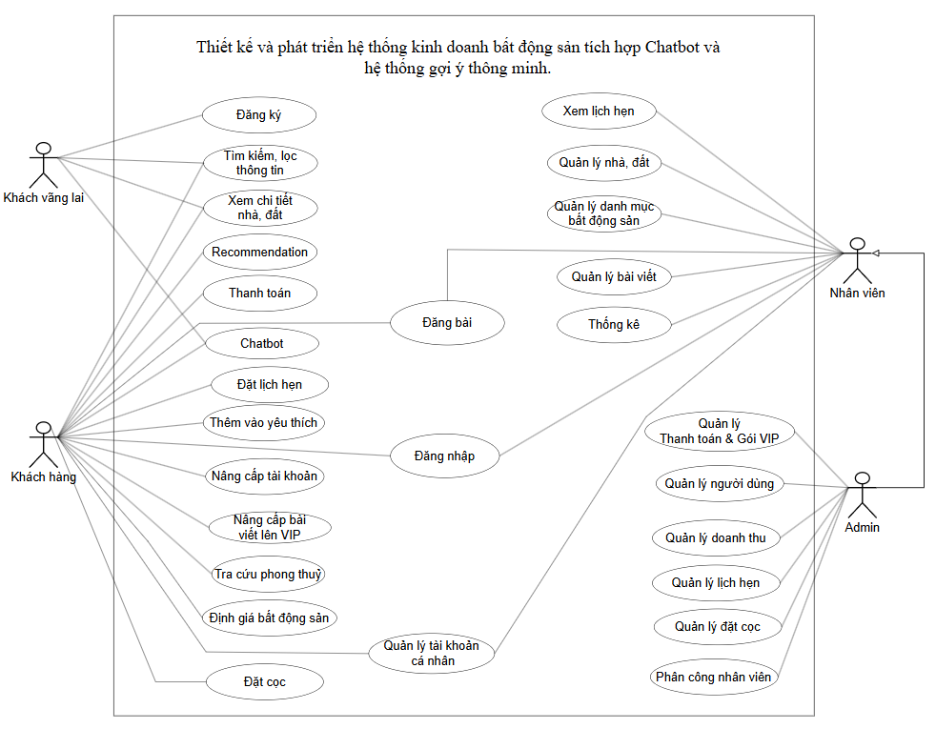
Hình 1: Sơ đồ usecase tổng quát

Các chức năng cơ bản của hệ thống
- Khách vãng lai
- Đăng ký
- Tìm kiếm, lọc thông tin
- Xem chi tiết nhà, đất
- Chatbot
- Khách hàng
- Đăng nhập
- Tìm kiếm, lọc thông tin
- Xem chi tiết nhà, đất
- Recommendation
- Thanh toán
- Đăng bài
- Chatbot
- Đặt lịch hẹn
- Thêm vào yêu thích
- Nâng cấp tài khoản
- Nâng cấp bài viết lên VIP
- Tra cứu phong thủy
- Định giá bất động sản
- Quản lý tài khoản cá nhân
- Đặt cọc
- Nhân viên
- Đăng nhập
- Xem lịch hẹn
- Quản lý nhà, đất
- Quản lý danh mục bất động sản
- Đăng bài
- Quản lý bài viết
- Thống kê
- Quản lý tài khoản cá nhân
- Admin
- Đăng nhập
- Xem lịch hẹn
- Quản lý nhà, đất
- Quản lý danh mục bất động sản
- Đăng bài
- Quản lý bài viết
- Thống kê
- Quản lý tài khoản cá nhân
- Quản lý thanh toán và gói VIP
- Quản lý người dùng
- Quản lý doanh thu
- Quản lý lịch hẹn
- Phân công nhân viên
- Quản lý đặt cọc

Mô tả
Người dùng có thể :
- Khách vẵng lai: Có thể đăng ký, tìm kiếm, lọc thông tin, xem chi tiết nhà đất, chatbot.
- Khách hàng: Có thể đăng nhập, tìm kiếm, lọc thông tin, xem chi tiết nhà đất, đăng bài, nâng cấp bài viết lên VIP, recommendation, thanh toán, quản lý tài khoản cá nhân, thêm vào yêu thích, nâng cấp tài khoản, đặt lịch hẹn, đặt cọc, tra cứu phong thủy, định giá bất động sản, chatbot.
- Nhân viên: Có thể đăng nhập, xem lịch hẹn, quản lý nhà đất, quản lý danh mục bất động sản, đăng bài, quản lý bài viết, thống kê.
- Admin: Có thể đăng nhập, xem lịch hẹn, quản lý nhà đất, quản lý danh mục bất động sản, đăng bài, quản lý bài viết, thống kê, quản lý thanh toán & gói vip, quản lý đặt cọc, quản lý doanh thu, quản lý lịch hẹn, quản lý người dùng, phân công nhân viên.

Các công nghệ ràng buộc

Kỹ thuật phát triển hệ thống
- Nền tảng ứng dụng Web.
- Framework: ReactJS.
- Ngôn ngữ lập trình: TypeScript.
- Môi trường server: Nest.js.
- Cơ sở dữ liệu: MySQL.
- Quy trình quản lý ứng dụng: Quy trình Scrum.

Môi trường
- Máy người dùng phải được kết nối Internet, có trình duyệt Web (IE, Google Chrome, Firefox v.v…).
- Phần mềm phát triển dự án: VSCode.
- Công cụ quản lý mã nguồn: Github.

Các ràng buộc khác
- Nguồn lực: 5 người.
- Kinh phí: Hạn chế.
- Thời gian: Dự án hoàn thành sau 2,5 tháng.
- Công nghệ: ReactJS, TypeScript, Nest.js, TaiwindCSS, MySQL.

KẾ HOẠCH TỔNG THỂ DỰ ÁN

Định nghĩa Scrum
Scrum là một tập hợp con của Agile và là một trong những khuôn khổ quy trình phổ biến nhất để triển khai Agile. Nó là một mô hình phát triển phần mềm lặp đi lặp lại được sử dụng để quản lý phát triển phần mềm và sản phẩm phức tạp. Các lần lặp có độ dài cố định, được gọi là nước rút kéo dài từ một đến hai tuần, cho phép nhóm vận chuyển phần mềm theo nhịp đều đặn. Vào cuối mỗi sprint, các bên liên quan và các thành viên trong nhóm họp để lập kế hoạch cho các bước tiếp theo.

Mô tả Scrum
Có ba vai trò cụ thể trong Scrum:
- Chủ sở hữu sản phẩm: Chủ sở hữu sản phẩm tập trung vào các yêu cầu kinh doanh và thị trường, ưu tiên tất cả các công việc cần được thực hiện. Anh ấy hoặc cô ấy xây dựng và quản lý công việc tồn đọng, cung cấp hướng dẫn về các tính năng cần vận chuyển tiếp theo, đồng thời tương tác với nhóm và các bên liên quan khác để đảm bảo mọi người đều hiểu các mục trong sản phẩm tồn đọng. Product Owner không phải là người quản lý dự án. Thay vì quản lý tình trạng và tiến độ, công việc của anh ta hoặc cô ta là thúc đẩy nhóm với mục tiêu và tầm nhìn.
- Scrum Master: Thường được coi là người huấn luyện cho nhóm, Scrum Master giúp nhóm làm việc tốt nhất có thể. Điều này có nghĩa là tổ chức các cuộc họp, đối phó với rào cản và thách thức, đồng thời làm việc với Product Owner để đảm bảo sản phẩm tồn đọng đã sẵn sàng cho sprint tiếp theo. Scrum Master cũng đảm bảo nhóm tuân thủ quy trình Scrum. Người đó không có quyền đối với các thành viên trong nhóm, nhưng người đó có quyền đối với quy trình. Ví dụ: Scrum Master không thể cho ai đó biết phải làm gì, nhưng có thể đề xuất một nhịp chạy nước rút mới.
- Nhóm làm việc tại Scrum: Nhóm Scrum bao gồm từ năm đến bảy thành viên. Mọi người trong dự án làm việc cùng nhau, giúp đỡ lẫn nhau và chia sẻ tình bạn thân thiết sâu sắc. Không giống như các nhóm phát triển truyền thống, không có các vai trò riêng biệt như lập trình viên, nhà thiết kế hoặc người kiểm tra. Mọi người cùng nhau hoàn thành tập hợp công việc. Nhóm Scrum sở hữu kế hoạch cho mỗi sprint; họ dự đoán khối lượng công việc họ có thể hoàn thành trong mỗi lần lặp lại.

The artifacts
- Product Backlog: Product Owner và Nhóm Scrum họp để sắp xếp thứ tự ưu tiên các hạng mục trong product backlog (công việc trên product backlog đến từ các câu chuyện và yêu cầu của người dùng). Product backlog không phải là danh sách những thứ cần hoàn thành, mà nó là danh sách tất cả các tính năng mong muốn của sản phẩm. Sau đó, nhóm phát triển kéo công việc từ sản phẩm tồn đọng để hoàn thành trong mỗi sprint.
- Sprint Backlog: là danh sách các chức năng được phát triển cho Sprint; nó được xác định bởi cuộc họp “Lập kế hoạch Sprint’. Sprint Backlog là chức năng được chọn từ Product Backlog dựa trên mức độ ưu tiên và khả năng phát triển của nhóm.
- Estimation: Trong SCRUM, các thành viên của Nhóm công tác sẽ do chính bạn lựa chọn và ước tính thời gian phát triển dự kiến và chịu trách nhiệm về ước tính này. Sau khi hoàn thành bảng sẽ cập nhật Sprint Backlog.

Process (Quá trình)
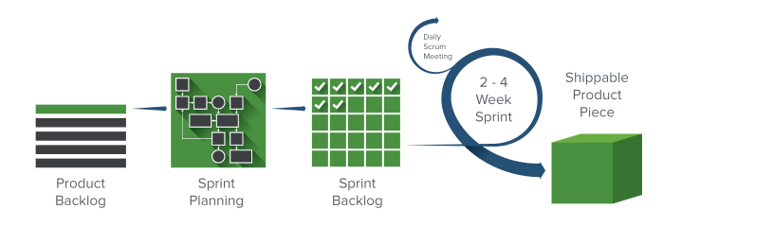
Hình 2: Scrum process (Quá tr Scrum)

Kế hoạch tổng thể
Bảng 3.1: Master Plan (Tiến trình Scrum)
No. | Tiến trình | Thời gian | Bắt đầu | Kết thúc
1 | Khởi tạo | 2 ngày | 12/03/2026 | 13/03/2026
1.1 | Thu thập yêu cầu | 1 ngày | 12/03/2026 | 12/03/2026
1.2 | Tạo tài liệu | 1 ngày | 13/03/2026 | 13/03/2026
2 | Bắt đầu | 8 ngày | 14/03/2026 | 21/03/2026
2.1 | Họp bắt đầu dự án | 1 ngày | 14/03/2026 | 14/03/2026
2.2 | Bổ sung tài liệu ban đầu | 7 ngày | 15/03/2026 | 21/03/2026
3 | Phát triển | 51 ngày | 22/03/2026 | 11/05/2026
3.1 | Sprint 1 | 25 ngày | 22/03/2026 | 15/04/2026
3.2 | Sprint 2 | 26 ngày | 16/04/2026 | 11/05/2026
4 | Họp nhận phản hồi dự án | 1 ngày | 12/05/2026 | 12/05/2026
5 | Viết báo cáo và kết thúc dự án | 3 ngày | 13/05/2026 | 15/05/2026

Quản lý tổ chức

Nguồn nhân lực
Bảng 3.2: Nguồn nhân lực
Vai trò | Trách nhiệm | Người tham gia
Người hướng dẫn | - Hướng dẫn về quy trình.  - Giám sát mọi hoạt động của đội. | Đỗ Thành Bảo Ngọc
Thành viên trong nhóm | - Ước tính thời gian để hoàn thành công việc.  - Phân tích yêu cầu.  - Thiết kế, hoàn thiện dần mẫu mã.  - Code và kiểm tra.  - Cài đặt và triển khai các chức năng của hệ thống.  - Triển khai sản phẩm. | Nguyễn Như Anh  Ngô Văn Mạnh Cường  Lê Minh  Trần Đình Thiện
Nhóm trưởng | - Xác định và phân tích ứng dụng.  - Phân công công việc cho các thành viên trong nhóm.  - Kiểm soát và quản lý các thành viên trong nhóm.  - Định hướng cho các thành viên trong nhóm.  - Đảm bảo rằng nhiệm vụ được hoàn thành đúng thời hạn.  - Quản lý rủi ro.  - Đưa ra các giải pháp để giải quyết vấn đề. | Lê Văn Nguyên

Phi nhân lực
Bảng 3.3. Phi nhân lực
STT | Danh mục | Mục đích | Tiêu chí (Yes/No) | Số lượng | Tiêu chí chấp nhận | Ngày mục tiêu
1 | Laptop | Thành viên sử dụng | Yes | 5
2 | TypeScript | Ngôn ngữ lập trình | Yes | 1
3 | ReactJS | Framework | Yes | 1
4 | MySQL, VSCode, Figma, Docker, Postman | Tools | Yes | 1
5 | Github | Công cụ quản lý mã nguồn | Yes | 1

